La tendresse 1963 - Noël Roux, Hubert Giraud, chantée par Bourvil, Marie Laforêt, Morane, Mouloudji, nolwenn leroy, Daniel Guichard…
intro : Lam, Rém, Sol, Do, Mi
Lam Fa Sol Do
On peut vivre sans richesse, presque sans le sou,
Fa Rém Mi Lam
Des seigneurs et des princesses, y'en a plus beaucoup,
Rém Lam Rém Lam
Mais vivre sans tendresse, on ne le pourrait pas,
*Fa Sol Rém Lam Mi Lam (*Fa = x0x565)
Non, non, non, non, on ne le pourrait pas.
Lam Fa Sol Do
On peut vivre sans la gloire, qui ne prouve rien,
Fa Rém Mi Lam
Être inconnu dans l'histoire et s'en trouver bien
Rém Lam Rém Lam
Mais vivre sans tendresse, il n'en est pas question,
*Fa Sol Rém Lam Rém Lam (*Fa = x0x565)
Non, non, non, non, il n'en est pas question.

Do Sol Do Sol
Quelle douce faiblesse, quel joli sentiment,
Lam Mi Lam Mi
Ce besoin de tendresse qui nous vient en naissant,
Vraiment, vraiment, vraiment…
L’arpège pour cette chanson
P = pouce, I = index, M = Majeur, A = annulaire
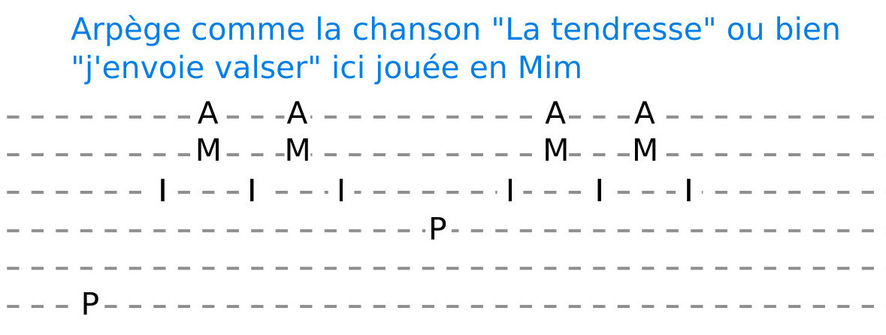
Pour cette chanson, on n’alternera pas le pouce comme indiqué ci-dessus. On n’a pas le temps vu qu’on passe tout de suite à l’accord suivant avant d’avoir pu faire la deuxième partie, c’est à dire :
P, I, M, A, I, M, A… et on passe ici à l’accord suivant.

Le travail est nécessaire, mais s'il faut rester
Des semaines sans rien faire, et bien... on s'y fait.
Mais vivre sans tendresse, le temps nous parait long,
Long, long, long, long, le temps nous parait long.

Dans le feu de la jeunesse naissent les plaisirs
Et l'amour fait des prouesses pour nous éblouir,
Oui, mais sans la tendresse, l'amour ne serait rien,
Non, non, non, non, l'amour ne serait rien.
Quand la vie impitoyable vous tombe dessus,
On n'est plus qu'un pauvre diable broyé et déçu,
Alors sans la tendresse d'un cœur qui vous soutient,
Non, non, non non, on n'irait pas plus loin.
Un enfant vous embrasse, parc'qu'on le rend heureux,
Tous les chagrins s'effacent; on a les larmes aux yeux,
Mon dieu, mon dieu...

Dans votre immense sagesse, immense ferveur,
Faites donc pleuvoir sans cesse au fond de nos cœurs
Des torrents de tendresse pour que règne l'amour,
Règne l'amour, jusqu'à la fin des jours!

La tendresse 1963 - Noël Roux, Hubert Giraud, chantée par Bourvil, Marie Laforêt, Morane, Mouloudji, nolwenn leroy, Daniel Guichard…
Mim Do Ré Sol
On peut vivre sans richesse, presque sans le sou,
Do Lam Si Mim
Des seigneurs et des princesses, y'en a plus beaucoup,
Lam Mim Lam Mim
Mais vivre sans tendresse, on ne le pourrait pas,
Do Ré Lam Mim Si Mim
Non, non, non, non, on ne le pourrait pas.
On peut vivre sans la gloire, qui ne prouve rien,
Être inconnu dans l'histoire et s'en trouver bien
Mais vivre sans tendresse, il n'en est pas question,
Non, non, non, non, il n'en est pas question.

Sol Ré Sol Ré
Quelle douce faiblesse, quel joli sentiment,
Mim Si Mim Si
Ce besoin de tendresse qui nous vient en naissant,
Vraiment, vraiment, vraiment…

P = pouce, I = index, M = Majeur, A = annulaire

La tendresse 1963 - Noël Roux, Hubert Giraud, chantée par Bourvil, Marie Laforêt, Morane, Mouloudji, nolwenn leroy, Daniel Guichard…
On peut vivre sans richesse, presque sans le sou,
Des seigneurs et des princesses, y'en a plus beaucoup,
Mais vivre sans tendresse, on ne le pourrait pas,
Non, non, non, non, on ne le pourrait pas.
On peut vivre sans la gloire, qui ne prouve rien,
Être inconnu dans l'histoire et s'en trouver bien
Mais vivre sans tendresse, il n'en est pas question,
Non, non, non, non, il n'en est pas question.
Quelle douce faiblesse, quel joli sentiment,
Ce besoin de tendresse qui nous vient en naissant,
Vraiment, vraiment, vraiment…
Le travail est nécessaire, mais s'il faut rester
Des semaines sans rien faire, et bien... on s'y fait.
Mais vivre sans tendresse, le temps nous parait long,
Long, long, long, long, le temps nous parait long.
Dans le feu de la jeunesse naissent les plaisirs
Et l'amour fait des prouesses pour nous éblouir,
Oui, mais sans la tendresse, l'amour ne serait rien,
Non, non, non, non, l'amour ne serait rien.
Quand la vie impitoyable vous tombe dessus,
On n'est plus qu'un pauvre diable broyé et déçu,
Alors sans la tendresse d'un cœur qui vous soutient,
Non, non, non non, on n'irait pas plus loin.
Un enfant vous embrasse, parc'qu'on le rend heureux,
Tous les chagrins s'effacent; on a les larmes aux yeux,
Mon dieu, mon dieu...
Dans votre immense sagesse, immense ferveur,
Faites donc pleuvoir sans cesse au fond de nos cœurs
Des torrents de tendresse pour que règne l'amour,
Règne l'amour, jusqu'à la fin des jours!

